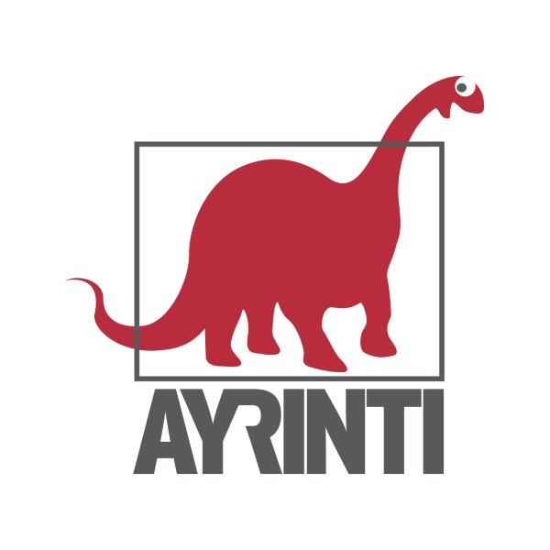
Basın Bülteni
bkz.
Banu K. Zeytinoğlu İletişim
Hande HARMANDALI
handeh@bkziletisim.com
0 541 281 12 26

BİLİM

HEM EĞLENDİREN HEM DE DÜŞÜNDÜREN BİLİM KİTABI
DÜŞEN KEDİGİLLER ve TEMEL FİZİK
AYRINTI’DAN ÇIKTI!

Kediler her zaman dört ayak üzerine düşer—peki ama nasıl? Amerikalı yazar ve fizikçi Gregory J. Gbur, Düşen Kedigiller ve Temel Fizik adlı kitabında, fizik tarihinin en ilginç bilmecelerinden biri olan bu sorunun peşine düşüyor. Ayrıntı Yayınları’ndan çıkan kitap, kedilerin akrobatik hareketlerinin temel fizik yasalarıyla olan bağlantısını keşfe çıkıyor. 19. yüzyıldan günümüze kadar bilim insanlarının kedilerin düşme mekanizmasını anlamak için yaptıkları çalışmaları ele alan Düşen Kedigiller ve Temel Fizik, kedi refleksinin dönme dinamiği, momentum korunumu ve hatta uzay araştırmalarıyla olan şaşırtıcı bağlantılarını ustalıkla işliyor.

Gregory J. Gbur’un, Ayrıntı Yayınları’nın Bilim dizisinden çıkan kitabı Düşen Kedigiller ve Temel Fizik, kedilerin neden dört ayak üstüne düştükleri sorusundan yola çıkıp bilim tarihine ve fiziğin temel prensiplerine eğlenceli ve anlaşılır bir dille ışık tutuyor. Ahmet Aybars Çağlayan’ın Türkçeleştirdiği Düşen Kedigiller ve Temel Fizik, raflarda ve internet satış sitelerinde okurları bekliyor.

Düşen kedilerin nasıl ayakları üstüne indikleri [veya diğer bir deyişle, nasıl dört ayak üstüne düştükleri] uzun bir süredir insanların merakını uyandırmıştır. Fizikçi ve kedi velisi Gregory Gbur, neşeli ve göz alıcı bir geçmişteki kedi doğrultma refleksini anlama girişimlerinin nasıl matematik, jeofizik, nörobilim ve insanlı uzay araştırmalarındaki bilmecelerle ilgili içgörüler sağladığını mercek altına almaktadır.

Sonuç, kedi dönüşü, kedi ters dönüşü ve kedi burulması diye bilinen akrobatik performansın sırrını bilimsel tartışma aracılığıyla gün ışığına çıkarmak amacıyla fizik, fizyoloji, fotoğrafçılık ve robotiğin bir ucundan bir ucuna merak uyandırıcı bir şekilde alınan yoldur. Okurlar meselenin nasıl çözüldüğünü öğrenirler ama aynı zamanda en ince ayrıntıların hâlâ ateşli tartışmalara yol açtığını keşfederler. Başka kedi davranışlarında olduğu gibi, eşeledikçe daha çok sürpriz ortaya çıkar.

Bu kitap, Charlotte’taki Kuzey Carolina Üniversitesi profesörlerinden Gregory Gbur’un kaleme aldığı, onun genel okura hitap eden ilk bilimsel eseridir. Optik, bilim tarihi ve korku romanlarına duyduğu ilginin tamamı bu kitapta boy göstermektedir. Gregory Gbur, en çok (Robert E. Howard’ın kısa öyküsünden mülhem) Skulls in the Stars [Yıldızlardaki Kafatasları] adlı ödüllü web sitesinin blog yazarı olarak bilinir. Genç bir erkek çocuğunun dondurma yapmaya girişip sıcak suyun soğuk sudan daha hızlı donduğunu keşfetmesi gibi, en iyi çevrimiçi çalışmalar bu kitapta konuk olarak sahne alır.

Özünde kitap bilimin, çok defa dolambaçlı ve bir alandan diğerine beklenmedik uygulamalarıyla, gerçekten meydana geliş şekline övgüdür. Düşen bir kediyi incelemek kadar sıradan bir şeyin bilimin sınırlarını öteleyip bilim dallarının bir başından bir başına yararlı keşiflere yol açabileceğinin ispatıdır.

(Georgia Teknoloji Enstitüsü Profesörü, 2015 Ig Nobel Ödülü sahibi) David L. Hu, American Journal of Physics, Cilt 88, Sayı 6, Haziran 2020.

GREGORY J. GBUR HAKKINDA
Kısaca Greg Gbur (1971-) optik fiziğin klasik koherans teorisi konusunda uzmanlaşan Amerikalı bir yazar ve fizikçidir. Charlotte’taki Kuzey Carolina Üniversitesi’nin Fizik ve Optik Bilimi Bölümü’nde çalışan bir tam profesördür.
Lisans diplomasını Chicago Üniversitesi Fizik Bölümü’nden, lisansüstü ve doktora diplomalarını da Rochester Üniversitesi’nden almıştır. Halihazırda singüler optik ile optik koherans teorisini birleştirme üzerine araştırma yapmaktadır. Bu çalışmasıyla boşlukta optik iletişimi geliştirmeyi hedeflemektedir. Aynı zamanda optik görünmezlik ve görünmezlik pelerinleri incelemelerinde epey faaliyet göstermiştir. Kısa bir süre önce singüler optik tekniklerini yüksek çözünürlüklü görüntüleme için süper salınımlı dalgalar tasarımına uygulamıştır.
The Optical Society, Eylül 2020’de Gbur’u “koherans teorisine, singüler optiğe ve bu iki bilim dalının kesişmesiyle ilgili katkıları” hesaba katılarak üye kabul edilmiştir.
Gbur bilim tarihine bilfiil ilgi göstermektedir. 2008’den 2014’e kadar süren ve bilim tarihine odaklanan The Giant’s Shoulders [Devin Omuzları] adlı bir “blog karnavalını” kurup ortak başkan olarak yönetmiştir. Halihazırda popüler bilim ve diğer konularla ilgili Skulls in the Stars [Yıldızlardaki Kafatasları] ve Science Chamber of Horrors [Bilim Korku Tüneli] adlı, bilimi halka açıklamaya yönelik iki ağ günlüğünü işletmektedir.
La Recherche, American Scientist ve Optics and Photonics News adlı dergiler dâhil, birçok dergiye popüler makaleler yazmıştır. Ayrıca John Blackburn’ün Broken Boy, Nothing but the Night, The Flame and the Wind, Bury Him Darkly, The Face of the Lion, The Cyclops Goblet ve Our Lady of Pain adlı klasik korku romanları dâhil çok sayıda esere bilimsel giriş kaleme almıştır. Astronom ve yazar Archie Roy’un Devil in the Darkness adlı romanının giriş yazısı da ona aittir.

Bilgi için: ayrintiyayingrubu.com
instagram.com/ayrintiyayinlari
twitter.com/AYRINTIYAYINEVI
facebook.com/ayrintiyayinevi

